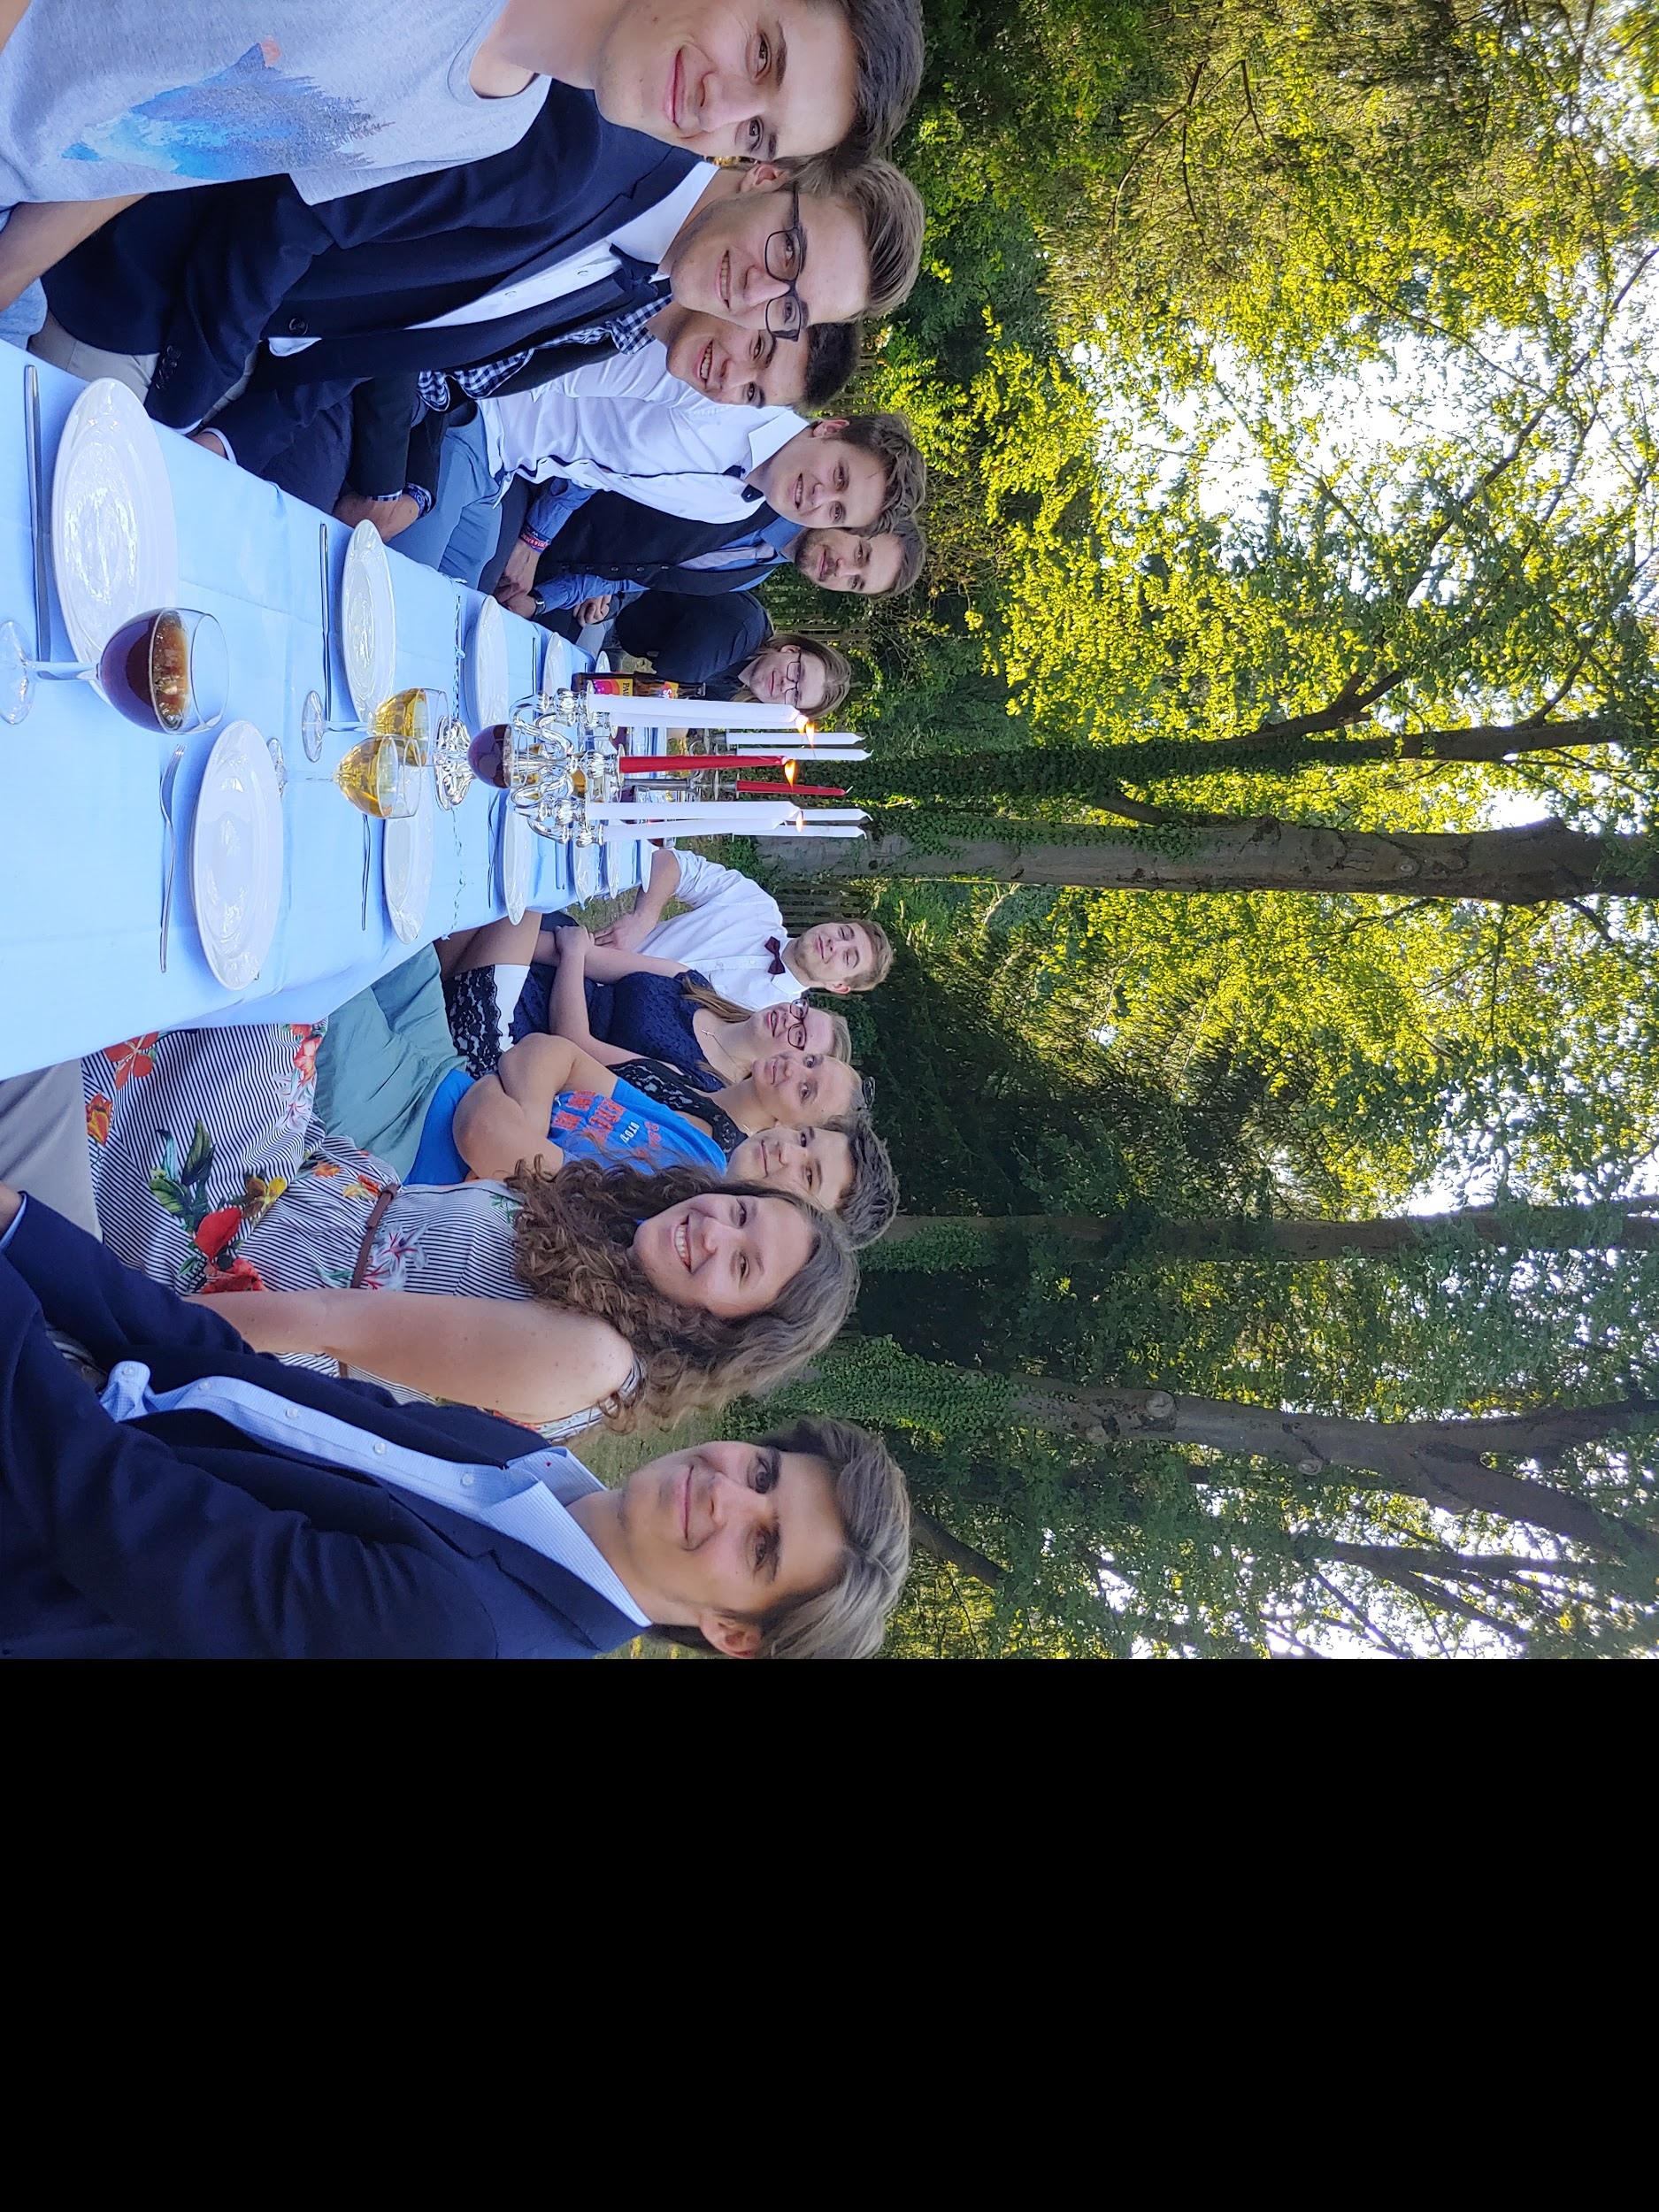

**Ratgeber für Kirchengemeinden**

**zum Thema**

**“Wie finde ich eine Gemeinde, in der ich mich zu Hause fühle”**

**Junge Erwachsene im Fokus der Gemeinde**

Junge Erwachsene in Kirchengemeinden: JA, es gibt sie!

Wir haben uns gefragt: Wie bringen wir sie mehr ins Gemeindeleben und wer sind sie überhaupt? Was interessiert sie? Musik, Sport, Essen, Spiritualität?

Wie kann Deine Gemeinde junge Erwachsene erreichen und was kannst Du ihnen bieten, um sich in der Gemeinde zu Hause zu fühlen?

**Kirchennahe** **2**

Analog 2

Digital 3

**Kirchenferne** **3**

Analog 1

Digital 1

**Noch nie in Kirche** **1**

Analog

# 

Stell Dir vor, Sam 23 ist neu in der Stadt und sucht eine Gemeinde. Was bietet Deine Gemeinde für junge Erwachsene? Sicher ist jede*r willkommen in Eurer christlichen Gemeinschaft - los geht’s! Denke immer daran:

* BE PROUD OF YOURSELF!
* Kirche ist cool und macht Spaß!
* Kirche ist mehr als Gottesdienst
* Macht auf euch aufmerksam! - Lasst euch finden!
* Zeigt, welche besonderen Angebote ihr habt!
* Vernetzt euch mit anderen Gemeinden!

Junge Menschen sind divers, heterogen, bunt, vielfältig… Aus diesem Grund haben wir sie vorsichtig in drei Gruppen eingeteilt. Denn es braucht verschiedene Methoden der Ansprache, um sie für das Angebot zu begeistern.

# Alte Hasen - Kirchennahe

Starten wir mit den Menschen, die der Kirche bereits nah sind. Hier findest Du Ideen, um Angebote zu bewerben, in denen sich junge Erwachsene wiederfinden können.

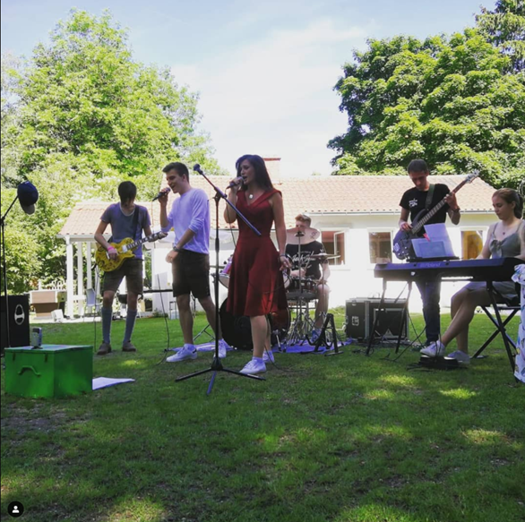

### Analog

* Gemeindebrief: Eigene Seite für junge Menschen
* Schaukasten: bunte ansprechende Flyer mit Fotos
* Abkündigungen
* Persönliche Gespräche: auch in Kombination mit einem Spaziergang & dabei über bestimmtes Thema sprechen/philosophieren
* Student*innen Theologie/ Relpäd/ Diakonik
* ESG
* Merchandise: Klamotten wie Pullies, T-Shirts, Jogginghosen, Caps, Sticker, Flyer
* Veranstaltungen (Jugendgottesdienste - Refill …, siehe Kapitel 4.2)

### Digital

* Homepage
* Instagram
* WhatsApp
* Abfrage der Wünsche (Mini Umfrage)
* Newsletter
* Jugendmagazin

Hierbei muss bedacht werden, dass das bloße Anlegen eines Accounts nur ein Tropfen der Arbeit ist, da solche Accounts nur hilfreich sind, wenn sie regelmäßig genutzt werden, so dass sich der Wirkkreis stetig erweitert. Ein veralten lassen des Accounts wäre Negativwerbung, weshalb vorher genau geklärt sein muss, wer/ welches Team sich um die Instandhaltung kümmert und welche Inhalte vermittelt werden sollen.

# New Bees - Kirchenferne

Weiter geht’s mit den Menschen, die bereits Kontakt zur Kirche hatten. Beispielsweise bereits Konfirmierte, die danach keinen Kontakt mehr mit der Kirche hatten. Hier findest Du Ideen, um Angebote zu bewerben, in denen sich junge Erwachsene wiederfinden können.

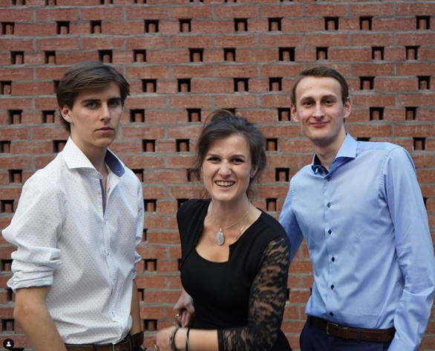

### Analog

* Werbeflächen nutzen (z:B. Kirchengebäude, Schulen: Schwarzes Brett, Kommunale Schaukästen etc.)
* Veranstaltungen
  + In Merch um aufzufallen (Pullis, T-Shirts, Onesies, Einhörner, alles was auffällt)
  + Auffällig/Verrückt von der Aktion her selbst (z.B. lebendes Kamel zu Weihnachten) -> Achtung: Gegebenenfalls mit Behörden und Tierschutz abzuklären
* Flyer
  + Sticker, Visitenkarten, Postkarten, Klassisch

auszulegen in Unis, Bars, Cafés

* Gemeindebrief + persönliche Worte (hierbei ist der persönliche Kontakt wichtiger, als die tatsächliche Überreichung)
* Karten handschriftlich
* Vereine
  + Kooperation/ gemeinsame Aktionen
  + Gegensseitige Einladung zu Festen etc.
* Unis (Verbindung über ESG)
  + Weitergabe von Infomaterial
  + Gemeinsame Veranstaltungen
* Berufsschulen (Reli-Lehrer kontaktieren oder offiziell über Sekretariat)
* Merch (Kuli, Schokolade etc.) verschenken
* Graffiti- Projekt mit kommunalen Stellen gemeinsam organisiert
* Announcen schalten
* “Info-Post”-Brief
* Plakatständer/ Plakate im öffentlichen Raum

### Digital

* Instagram
* Facebook
* Twitch
* TikTok

Hierbei muss bedacht werden, dass das bloße Anlegen eines Accounts nur ein Tropfen der Arbeit ist, da solche Accounts nur hilfreich sind, wenn sie regelmäßig genutzt werden, so dass sich der Wirkkreis stetig erweitert. Ein veralten lassen des Accounts wäre Negativwerbung, weshalb vorher genau geklärt sein muss, wer/ welches Team sich um die Instandhaltung kümmert und welche Inhalte vermittelt werden sollen.

# Über den Tellerrand hinaus - Noch nie in der Kirche

Zum Abschluss beschäftigen wir uns mit denen, die noch auf der Suche sind. Hier findest Du Ideen, um Angebote zu bewerben, in denen sich junge Erwachsene wiederfinden können.

### Analog

* Persönliches Netzwerk akquirieren
* Veranstaltungen
* Plakate
* Flyer
* Kirche im öffentlichen Raum (Demos, Stadtfeste, etc.)
* Unis
* Berufsschulen
* “Info-Post” Brief (Mebis kann gesammelt nach Alter oder Wohnort Listen erstellen, die man als potentielle Interessenten gezielt zu Veranstaltungen einladen kann. Je persönlicher, desto besser, also individuell per Hand die Namen schreiben z.B.)

### Digital

* Twitch
* YouTube - richtig coole Videos
* Instagram Reels/ Challenges

Hierbei muss bedacht werden, dass das bloße Anlegen eines Accounts nur ein Tropfen der Arbeit ist, da solche Accounts nur hilfreich sind, wenn sie regelmäßig genutzt werden, so dass sich der Wirkkreis stetig erweitert. Ein veralten lassen des Accounts wäre Negativwerbung, weshalb vorher genau geklärt sein muss, wer/ welches Team sich um die Instandhaltung kümmert und welche Inhalte vermittelt werden sollen.

# 

# Veranstaltungen für junge Erwachsene – Ideen für fünf verschiedene Formen

### Was diese Tabelle leistet

Für uns sind junge Erwachsene eine wichtige Gruppe der Gemeinde, die zu wenig erreicht wird.

Ein wichtiger Punkt dabei ist, dass junge Erwachsene oft bei Veranstaltungen „Mitgedacht“ werden, die aber eigentlich für andere Gruppen ausgelegt sind, während sie selten DIE angesprochenen Personen sind.

Die Tabelle will die jungen Erwachsenen als eigenständige Zielgruppe in den Blick nehmen und ein Raster an Vorschlägen für bestimmte Veranstaltungsformate liefern.

Die Vorschläge sollen Inspiration und Starthilfe für Gemeinden sein.

Der erste Schritt sollte immer sein, die jungen Erwachsenen und ihre Lebenswelten vor Ort wahrzunehmen.

Anmerkung: Da junge Erwachsene mobiler sind, als andere Zielgruppen, sind wir der Meinung, dass der Gedanke der Vernetzung zwischen Gemeinden, aber auch mit anderen Trägern, eine große Rolle spielen sollte.

### Was diese Tabelle nicht leistet

Gemeinden und junge Erwachsene sind unglaublich vielfältig. Dementsprechend kann es keine universal passende Veranstaltung geben – es handelt sich nur um Ideen.

|  |  |  |  |  |  |
| --- | --- | --- | --- | --- | --- |
|  | Freizeit | Veranstaltung | Gottesdienst | Kirche bei euch | Gruppen |
| **Zeit** | Studierende: Semesterferien  Berufstätige: Außerhalb der Schulferien | Abends unter der Woche  (achten auf mögliche Konkurrenz, wie Champions League) | Samstagnachmittag | Freizeit: Nachmittags, Abends oder am Wochenende | Abends |
| **Frequenz** | Jährlich;  bei Bedarf halbjährlich | Monatlich  Quartalsmäßig | Quartalsmäßig  bei Bedarf monatlich | Regelmäßig, wöchentlich  bei Potenzial öfter | Wöchentlich |
| **Mit wem** | Ältere oder ehemalige Jugendleiter*innen mit Jugendreferent*innen | Bildung/Glaube: Eher Pfarrer*innen und Jugendreferent*innen  Niederschwellig: Gut durch ältere Jugendleiter*innen | Abwechslung:  Jugendreferent*in mit Ehrenamtlichen  und  Pfarrer*in | Ein Angebot pro Stadt  (in Großstädten durchaus mehrere) | Professionelle Musiker*innen |
| **Konzentrierung auf junge Erwachsene im Vergleich** | Jugendliche: Durch Termin  Jugend: nicht mehr das Logo der Jugend verwenden | Jugendliche: 20 Uhr ist diesen zu spät  Ältere: Anglizismen, digital bewerben | Ältere: durch Termin und durch Anglizismen | Durch Orte, an denen vor allem junge Erwachsene sind | Ab 20  Ältere: Durch den Namen und die Lieder |
| **Mitwirkung / Partizipation** | Evtl. Mitbestimmung bei „Reiseziel“ (bei zweitem Durchgang) | Bildungsgespräche leben von Beteiligung;  Teilnehmende ihre Spezialthemen einbringen lassen  Kochen: jede/r bringt mal ein neues Rezept mit | Mittelfristig:  Bildung eines Teams  Bildung eines „jungen Chores“ | Sprachfähige junge Erwachsene, um mit Gästen ins Gespräch zu kommen.  (Anstellung auf 450€-Basis möglich?) | Singen |
| **Zu beachten** | **Städtereise** bietet Bildung,  **Zelten** bietet Abstand vom Alltag | Verantwortlichkeit klären;  Selbstorganisation als Möglichkeit und Ziel | Moderne Medien nutzen (Lieder, Abspielmedien)  (Gospel-)Chöre bringen Lebendigkeit  Andersorte nutzen (draußen) | Rechtliche Fragen zu Lizenzen etc.  Finanzierung klären | Lässt sich sogar zur BigBand oder zum Orchester ausweiten |
| **Idee** | Besinnungswoche in der Natur  *oder*  Gruppenreise weiter weg | Diskussionsrunde  *oder*  Thematischer Koch- und Essabend (monatlich) | Offener Gottesdienst mit modernen Elementen | Food-Truck mit Sitzgelegenheit | „Junger Chor“ |

# Plattform Gemeindefinder

Im Rahmen des Hackathons 2021 von glaubengemeinsam.de entstand die Idee zu einer neuen Plattform. Im Folgenden findest Du Impressionen und die Präsentation der Idee.

Wenn Junge „christlich sozialisierte“ Erwachsene nach Gemeinde oder Kirche suchen tun sie das Online. Sie sollten dann auf möglichst konkrete Angebote von möglichst vielen Gemeinden stoßen. Dafür gibt es z.B. Denominationen übergreifende Gemeindefinder, die aber an vielen Stellen für diese Zielgruppe nicht funktionieren. Z.B. weil man nur Gemeinden findet und keine Konkreten Angebote und die Einträge schlecht gepflegt sind.

Auf der anderen Seite arbeiten Gemeinden und Gruppen oft mit guten digitalen Tools um sich zu organisieren, zum Beispiel Communi, eine Plattform die Menschen in ihrer Gemeinde verbindet und neue Menschen schnell integriert in dem die natürlichen Angebote die innerhalb einer Gemeinde entstehen auf einem digitalen schwarzen Brett gepostet werden können. Das ist Cool, wenn man konkret nach einer Gemeinde sucht. Einfacher wäre es jedoch eine Gemeinde unabhängige Datenbank zu durchsuchen.

Die Idee: Die Daten aus den einzelnen Gemeinden zusammenführen und auf einer Plattform verfügbar machen.

### 5.1. Bestehende Plattformen

Wir haben mit verschiedenen Plattformen gesprochen und hier herrscht große Offenheit diese Daten einer übergreifenden Plattform zur Verfügung zu stellen, wenn die einzelnen Gemeinden zustimmen.

Dazu haben wir einige der wichtigsten Gemeindeplattformen gebeten zu visualisieren welche Daten in welchen Kategorien vorliegen.

#### 5.1.1 Evangelische Termine

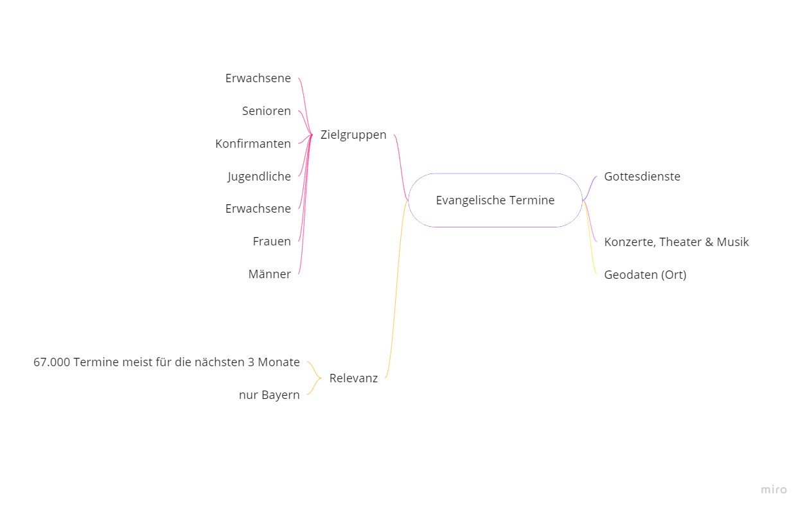

#### 5.1.2. Gemeindeverwaltung ChurchTools

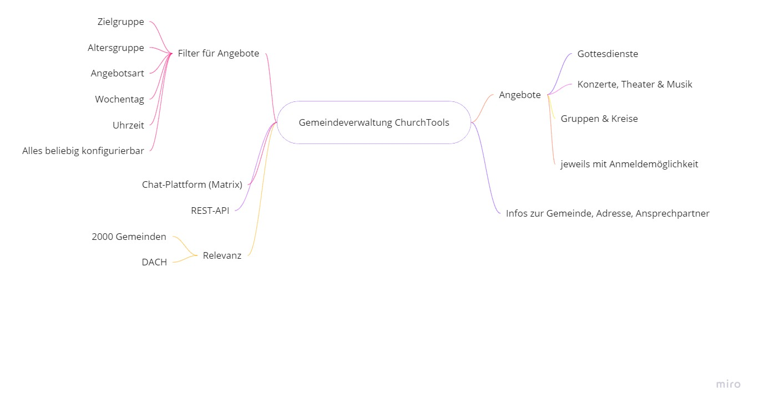

#### 5.1.3. Gemeindeverwaltung Churchdesk

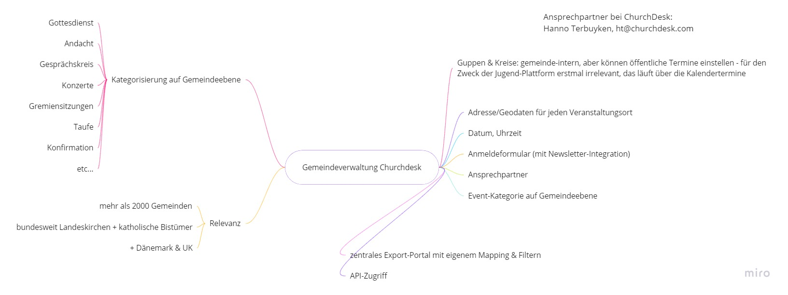

#### 5.1.4. Communi

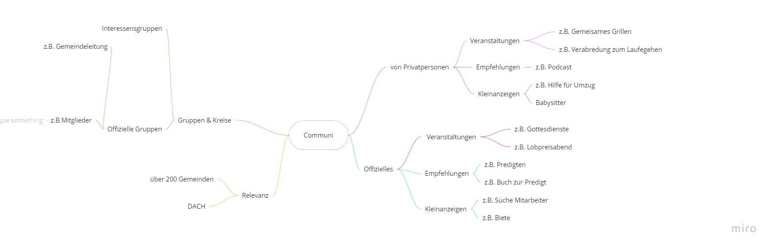

#### 5.1.5. Gemeindeverwaltung Kool

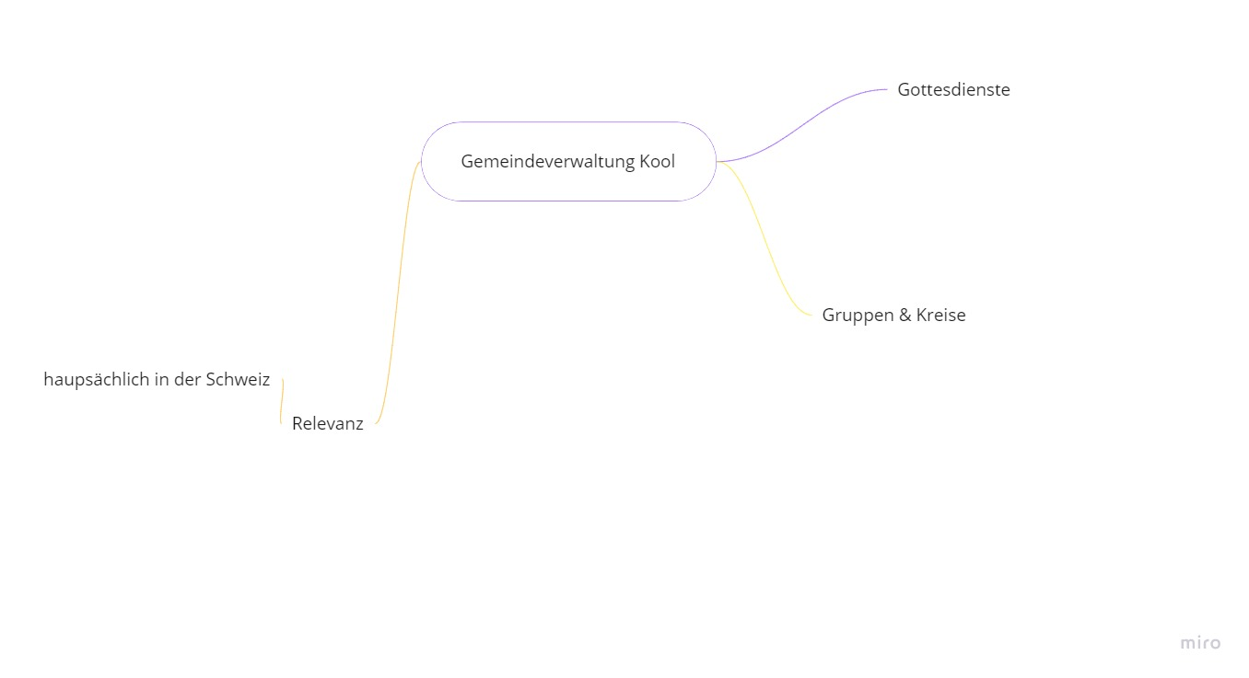

#### 5.1.6. Plattform für Veröffentlichung: meineGemeinde Digital

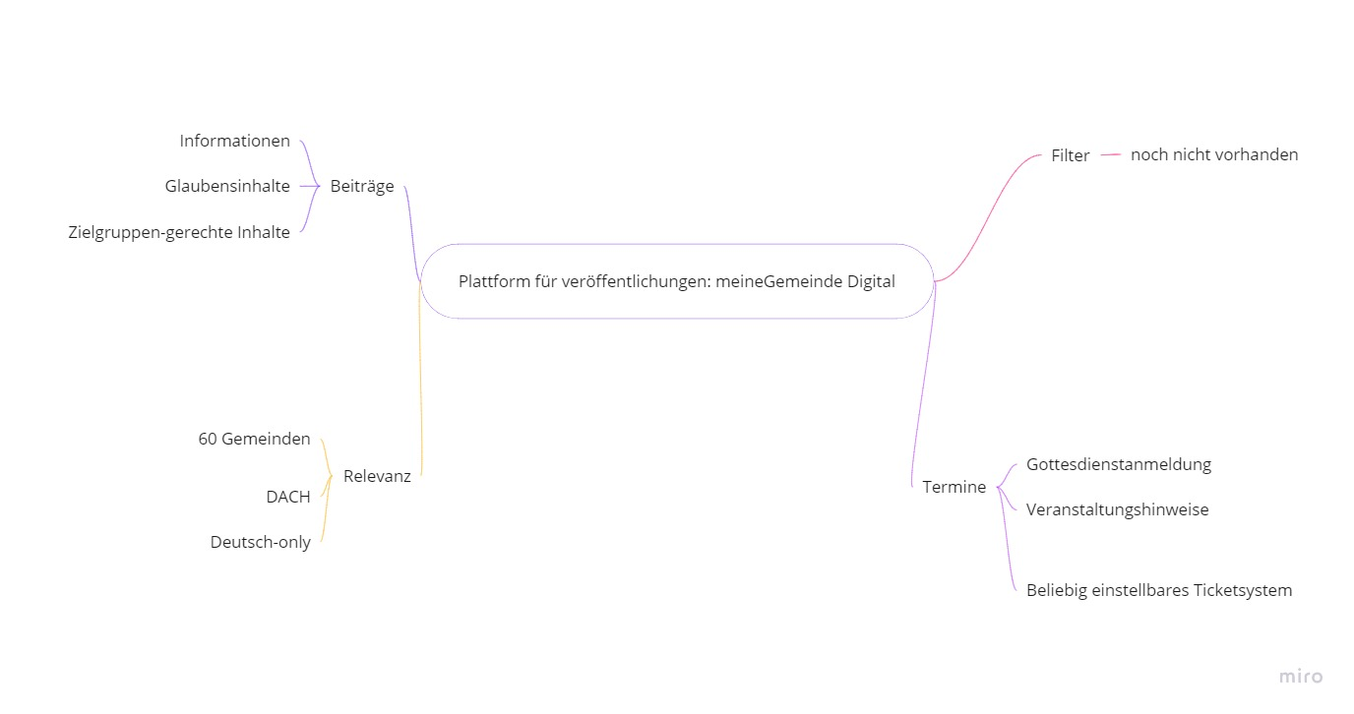

5.2. Der neue Gemeindefinder

Wir haben anhand zweier Personas ein rudimentäres Mockup einer Seite gebastelt die zum einen Angebote aus den Gemeinden visualisiert und zum anderen Menschen und Gemeinden hilft gute Angebote für junge Erwachsene zu erstellen.

* 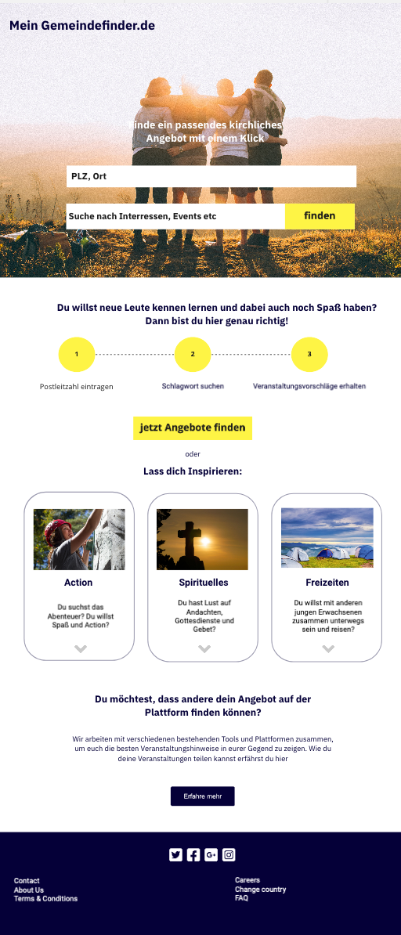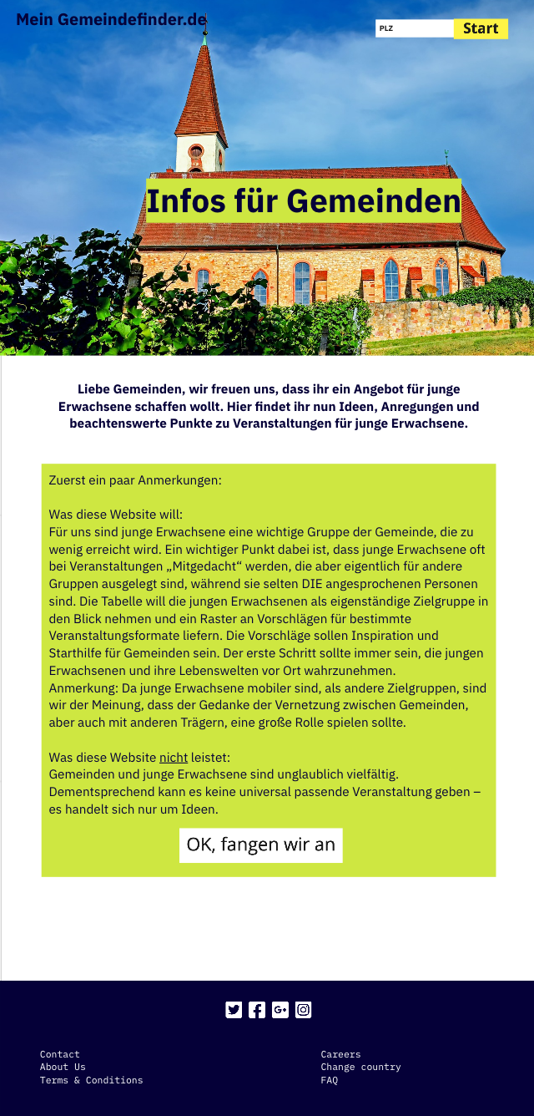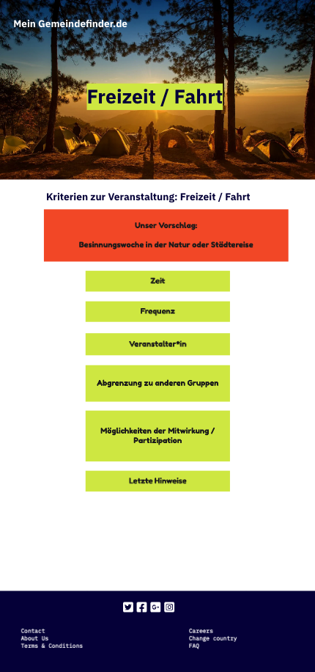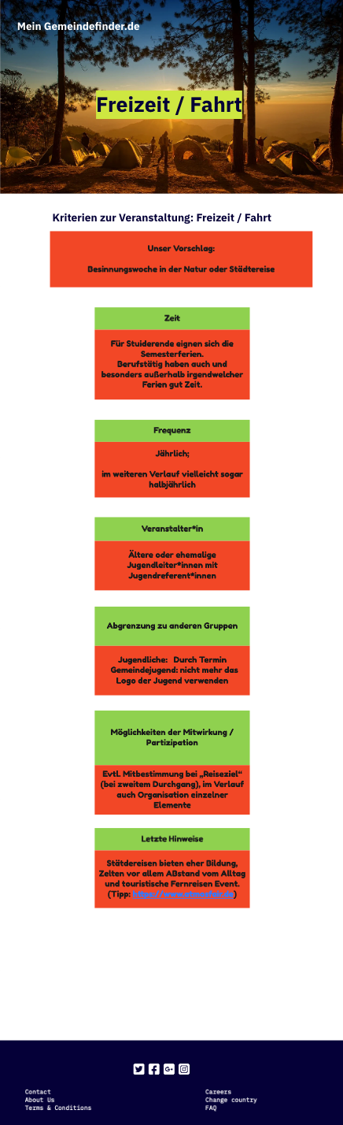

**Impressum**

Rückfragen gerne an:

Felix Stahl [felix.stahl@elkb.de](mailto:felix.stahl@elkb.de) von der Evangelischen Jugend Epiphanias, Bethlehlem, Caroline - ejebc.de

Sandra Lechner [sandra.lechner@elkb.de](mailto:sandra.lechner@elkb.de) (ejebc, Dekanat München)

Korbinian Perizonius-Schmaus, Gemeinde- und Jugendreferent Adventskirche und Himmelfahrtskirche, München; [korbinian.schmaus@elkb.de](mailto:korbinian.schmaus@elkb.de)

Claudia Kusch [claudia.kusch@ekd.de](mailto:claudia.kusch@ekd.de) (Referat Perspektiven missionarischen Handelns)

oder, für spezifische Fragen zur Plattform,

Sebastian oder

Stephanie Gärtner gaertner2107@web.de

**Die Mitwirkenden**

Katja Bärschneider

Stephanie Gärtner

Quentin Hagler

Luisa Herrmann

Corinna Hirschberg

Claudia Keller

Jonathan Krech

Claudia Kusch

Sandra Lechner

Sebastian Ortler

Korbinian Perizonius-Schmaus

Alexander Petsch

Felix Stahl

Johannes Wischmeyer

glaubengemeinsam.de

### 